Подвижные игры для младших школьников

Алексеева Наталья Викторовна

ЧОУ «школа экономики и права»

г.Санкт-Петербург.
Игра – это один из самых важных для детей способов освоения мира. Именно так, в игре, проходит обучение подрастающих поколений во всей живой природе. Она позволяет животным в безопасной форме освоить жизненно важные навыки, перенять детенышам от старших наработанный опыт и найти свои способы взаимодействия с окружающим миром.
Человечество также за тысячелетия не придумало лучшего способа обучения, чем игры. Сложность требований к современному человеку привело и к многообразию игр, которые помогают оттачивать самые разнообразные умения и навыки. Всё больше среди них тех, которые ведут к длительной малоподвижности детей. Поэтому так важны подвижные игры для детей в помещении от 7 до 10 лет.
У детей младшего школьного возраста резко вырастают интеллектуальные нагрузки, образ жизни основательно отличается от дошкольного детства. На смену регулярным прогулкам и занятиям на свежем воздухе приходит необходимость проводить по много часов в малоподвижном состоянии в помещении школы и за выполнением уроков дома. Подвижные игры призваны смягчить этот переход для детей, дав необходимую для здоровья физическую нагрузку.
Обучающие и развивающие игры для младших школьников помогают им освоить навыки интеллектуальной деятельности, развивать мышление, легко и с удовольствием узнавать новое. Командные игры, которые активно осваиваются детьми 7 – 10 лет, дают им важнейшие для жизни навыки социального взаимодействия. Они учат детей добиваться поставленных целей, не бояться трудностей
У детей дошкольного возраста и прогулки на улице, и во многом игровая деятельность организовывалась взрослыми. Хотя самостоятельность младших школьников увеличивается, но они всё ещё нуждаются в помощи взрослых, чтобы освоить новые игры и более продуктивно проводить свое свободное время. В отличие от подростков, они готовы и хотят принять участие взрослых в организации игр.

Подвижные игры
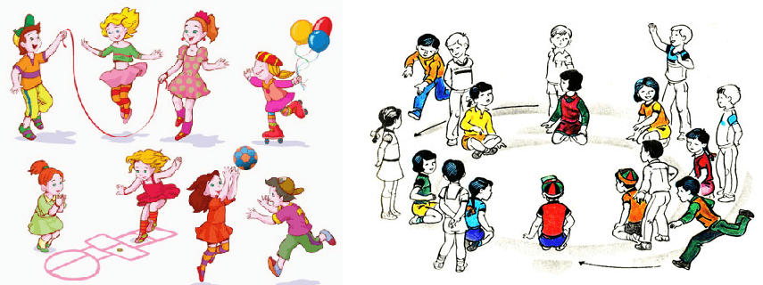
Дети 7-10 лет физически крепче и выносливей дошкольников. У школьников этого возраста происходит развитие костно-мышечной и сердечно-сосудистой системы, укрепление связок, увеличение объема легких, улучшение координации движений. Поэтому дети этого возраста могут играть с достаточно большой физической нагрузкой более длительное время. Сами игры усложняются и становятся более разнообразными.
Оптимально для здоровья проводить подвижные игры на свежем воздухе, но наш климат и необходимость для школьников проводить значительное время в помещении не всегда позволяют это. Поэтому приведем несколько подвижных игр для детей 7 – 10 лет, которые можно проводить как на улице, так и в просторном помещении.
Мальчикам этого возраста особенно полезны силовые упражнения. Такие, например, как перетягивание каната или «Бой петухов».
- «Бой петухов». Мелом чертится достаточно просторный круг, внутрь которого становятся двое играющих. Они должны заложить руки за спину и согнуть одну ногу. Прыгая на одной ноге и не помогая руками, они должны постараться вытолкнуть соперника из круга. Проигрышем считается не только покидание круга, но и если игрок становится на две ноги или использует руки.
- «Вытяни соперника». По кругу друг против друга выстраиваются две команды. Задача игроков у одних затащить противника в круг, у других – вытянуть из круга. Это нужно сделать за одну – две минуты индивидуальных схваток, дергая соперника за пояс или руки. Тот, кто был побежден в этом коротком поединке, выбывает из игры. Проводятся несколько раундов и побеждает та команда, где осталось больше игроков.
- Девочки же предпочитают упражнения на развитие гибкости, чувства равновесия или ритмики. Хотя и мальчики охотно принимают в них участие.
- «Пройди под лентой». На уровне груди детей натягивается веревка. Нужно пройти под ней, не задев. В более усложненном варианте игрок должен при этом откланяться назад. Затем веревка последовательно опускается всё ниже и ниже до тех пор, пока не останется один игрок.
- Но большинство подвижных игр, отличающихся от спортивных меньшей жесткостью правил и более свободным составом участников, ориентированы на детей разного возраста, независимо от пола.
- «Рыбак». Здесь один ведущий – «рыбак» с «сетью»скакалкой. Он стоит в центре. Остальные участники стоят по кругу. Рыбак крутит скакалку по полу, стараясь задеть игроков. Их задача, подпрыгивая, избежать этого.
- «Атомы, молекулы». Школьники произвольно двигаются до тех пор, пока не прозвучит команда ведущего. Он произносит число, например, три или пять. Игроки «атомы» должны тут же объединиться в «молекулы» из названного количества участников. Тот, кто не успел попасть в «молекулы», выбывает из игры

Подвижные игры для детей. Мамина школа.

Физкультминутки для начальной школы
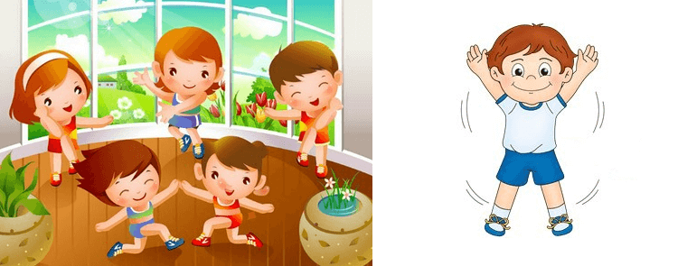
Дети 7-10 лет находятся в фазе активного роста. Природа заложила в них потребность в активном движении, которое обеспечивает гармоничное физическое развитие формирующихся мышц. А общество требует в первую очередь интеллектуального развития, которое возможно лишь при школьном обучении. Физические упражнения на физкультуре не могут дать ученикам младшего школьного возраста необходимого уровня нагрузок.
Поэтому в начальной школе обязательно проводят физкультминутки на уроках и переменах. Они обязательно включают в себя упражнения на различные группы мышц. Одна из обязательных рекомендаций по проведению физкультминуток – проведение их на фоне положительного настроя школьников. Обеспечить это помогают подвижные игры.
Физкультминутки зачастую включают упражнения с использованием различных предметов.
- «Пройди вслепую». Несколько кеглей расставляются по прямой на равном и достаточно большом расстоянии (около 80 см) друг от друга. Играющий должен пройти от начала до конца дорожки, не сбив их.
- «Передай товарищу». Детей выстраивают в ряд вдоль парт, и в каждом ряду от края к краю передается под музыку кегля. Музыку время от времени останавливают, и тот, у кого в этот момент остается кегля, выбывает из игры.
- «Успей схватить». Школьников ставят друг против друга на возможно большем расстоянии. Посредине между ними ставят стул с кеглей. По сигналу одновременно пара детей бежит к стулу. Побеждает тот, кто схватит кег

Обучающие игры
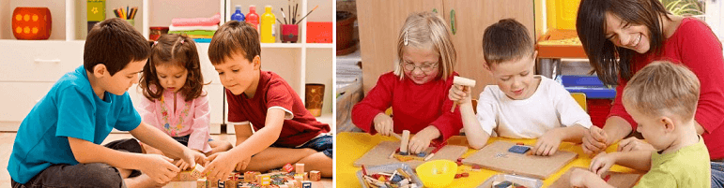
Подвижные упражнения могут соединяться с дидактическими, обучающими целями. Они предполагают более четкие правила по сравнению с обычными подвижными играми и продуманную педагогами обучающую цель.

- «Верю – не верю»: Для детей 7 – 10 лет на развитие логического мышления. Дети становятся в круг, а водящий кидает мяч, говоря при этом фразу. Тот, кому ведущий бросает, должен сказать «Верю», и поймать его. Если он считает утверждение ложным, то мяч не ловится и произносится «Не верю!». Если реакция была верной, то игроки меняются ролями.
- «Слова». Обучающая игра с мячом на закрепление знаний для детей 7- 10 лет. Один участник кидает мяч и задает тему, например, животные. Тот, кто ловит мяч, называет какое-нибудь животное. Затем принявший мяч бросает его следующему из школьников, и задает уже свою тему.
- «Пряталки»: На развитие внимания и наблюдательности у младших школьников. Детям дается время внимательно посмотреть на помещение. После этого они отворачиваются и закрывают глаза. Один или несколько ведущих прячут в комнате несколько предметов средней величины. Затем под музыку остальные ищут спрятанное. Победители те, кто первыми нашли спрятанное. Если играют команды, побеждает та, которая нашла больше предметов

Игры с мячом для школьников
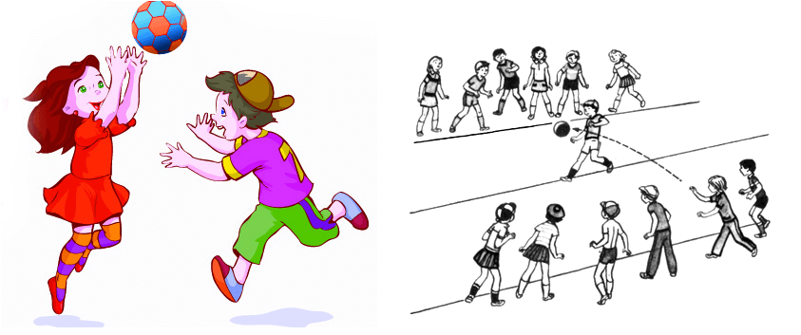Упражнения с мячом одни из самых популярных у детей самого разного возраста. Играть с мячом дети начинают ещё с дошкольных лет, и к подготовительной группе делают это уже достаточно хорошо. У детей младшего школьного возраста координация движений и выносливость выходят на новый уровень, поэтому упражнения с ним ведутся уже по более сложным правилам. Конечно, упражнения с мячом можно проводить лишь в достаточно просторном помещении без бьющихся предметов.
- «Попробуй, отбери!». Дети делятся на две группы. Ведущий вбрасывает мяч. Одной группе нужно перекидываться мячом, не давая ему упасть на землю. Вторая часть детей им всячески мешает. Игрок из второй группы, схвативший мяч, меняется ролями с тем, кто его уронил.
- «Захвати вкусняшку». На столик выкладываются настоящие или игрушечные фрукты, орехи или конфеты.Дети по очереди подбрасывают мяч, и пока он не коснется пола нужно успеть схватить что-то из вкусненького. Школьников, которым это не удалось, выводят из игры.
- «Зелёные и красные». Здесь потребуется два средних мяча разного цвета, например, зеленого и красного. Детей делят на две команды, в которых выбирается по капитану. Ведущий подает сигнал и капитаны кидают мячи как могут далеко. По второму сигналу игроки бегут каждый за своим мячом. Игрок, принесший капитану мяч первым, приносит очко команде. Затем всё повторяется для следующей пары школьников. Мяч бросает только капитан. Все действия происходят только по сигналу ведущего.

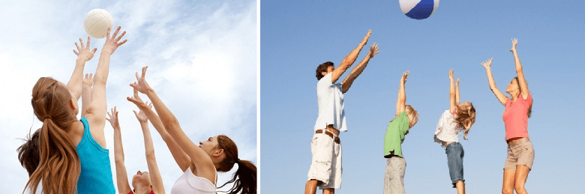
Как видим, большая часть подвижных игр предполагают командные действия. Дети 7 – 10 лет вполне готовы к этому. Но ребята этого возраста ещё очень эмоциональны, не всегда могут контролировать свое поведение. Поэтому организаторам игр стоит учесть несколько правил.
Организация командных игр должна быть особенно хорошо продумана, так как в отличие от просто подвижных игр, включает мощный элемент состязательности. Это делает игру более эмоциональной и может спровоцировать конфликты школьников при взаимодействии.
Необходимо убедиться, что участники хорошо поняли правила и цель игры, чтобы не породить конфликт из-за их разночтений у противоборствующих команд.
Организаторы должны постараться разбить участников на примерно равные по силам и умениям группы.
Необходимо обеспечить объективное судейство, так как дети весьма чувствительны к несправедливости.
Активные упражнения должны чередоваться с более спокойными заданиями, объединяясь в игры-эстафеты. Потому что дети этого возраста при непрерывном интенсивном движении более 15 минут могут переутомиться.

